Reducció del 50% del cànon de l’aigua els mesos d’abril i maig pel coronavirus
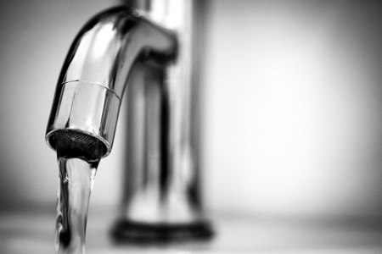
Reducció del 50% del cànon de l’aigua els mesos d’abril i maig pel coronavirus
2/4/2020
L'Agència Catalana de l’Aigua (ACA) informa que aplica una reducció del 50% del cànon de l’aigua per a totes les llars i indústries durant els mesos d’abril i maig. El cànon de l’aigua és un tribut amb finalitat ecològica que s’incorpora a la factura de l’aigua.
El Govern de la Generalitat ha decidit, a través de l’Agència Catalana de l’Aigua, aplicar una reducció del 50% del cànon de l’aigua, amb caràcter universal, per a tots els usuaris domèstics durant els mesos d’abril i maig.

Aquesta mesura també l’han fet efectiva al món empresarial, aplicant una reducció del 50% del cànon que paguen les indústries i la resta d’activitats econòmiques.

Així mateix, i per als col·lectius més vulnerables que ja avui s’estan beneficiant del cànon social zero en el primer tram (o aquells que hi puguin entrar a partir d’aquesta nova crisi provocada pel virus COVID-19), amplien la gratuïtat del cànon social la resta de trams en cas que el seu consum se situï per sobre del primer tram. Més de 50.000 famílies es beneficien actualment del cànon social.

Són mesures d’ajut social i d’atenció per a les famílies en aquests moments de dificultat, i un suport a les empreses per tal d’ajudar a garantir l’activitat econòmica. El cost aproximat d’aquestes mesures que aportaran liquiditat a les famílies i les empreses ascendeix a 50 milions d’euros.

Pots consultar el text del Decret Llei en el següent enllaç.
https://dogc.gencat.cat/ca/pdogc_canals_interns/pdogc_sumari_del_dogc/?anexos=1&anne%20%20x=A&numDOGC=8095A&seccion=0

